机顶盒设置密码指导文档

Version: 1.0.0

目录
一、进入机顶盒设置 0

一、进入机顶盒设置
- 按遥控器上的设置键进入设置
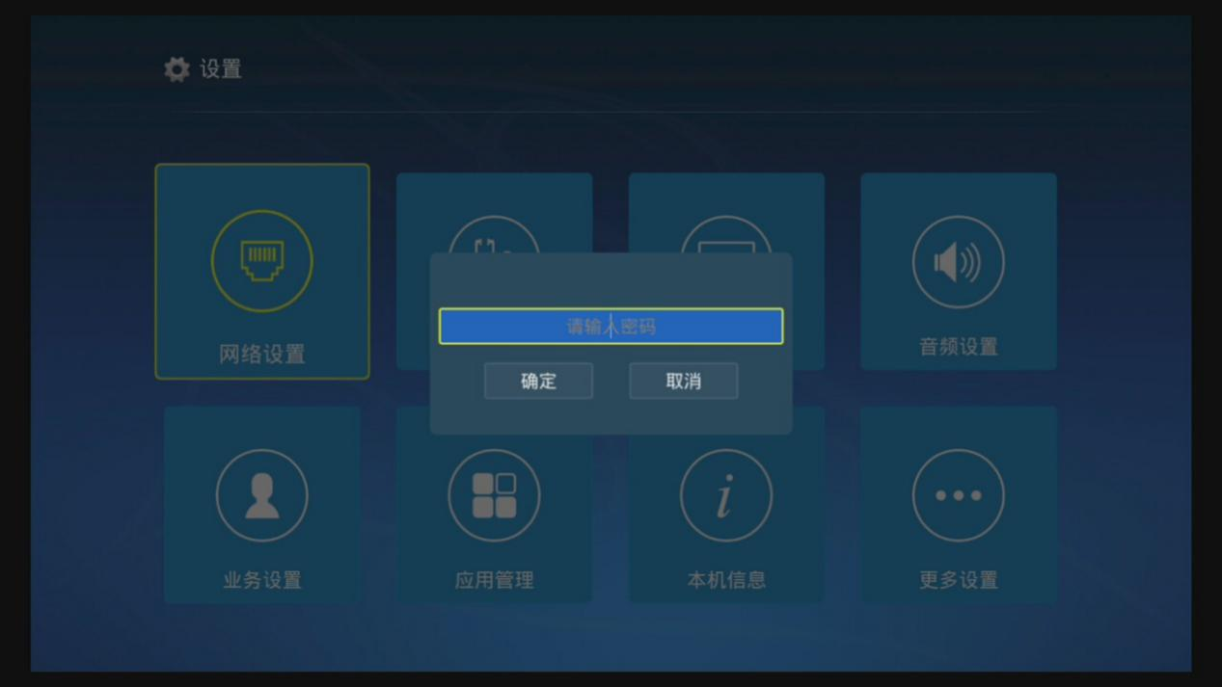
- 输入密码“10000”后点击确定键进入具体设置界面
